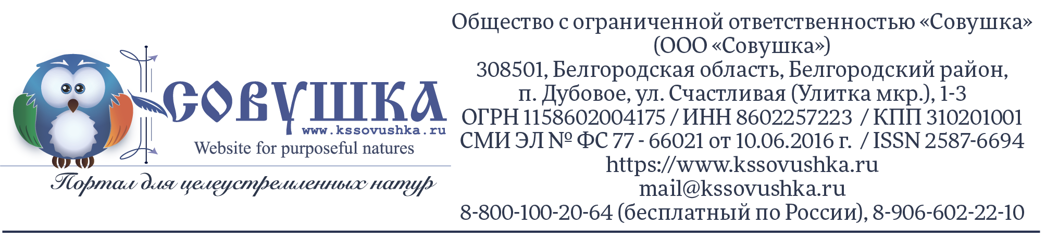
№ 720521В2.1.2020.4
от 14 сентября 2020

СПРАВКА

О РЕЗУЛЬТАТАХ ПРОХОЖДЕНИЯ

ВИКТОРИНЫ

Участник: | Овчинникова Елизавета
Куратор: | Овсянникова Анастасия Викторовна
Название  викторины: | ШАХМАТНЫЙ МИР ДШК
Результат: | Диплом  I степени  № 720521В2.1.2020.4 | Правильных ответов  100%

Краткий отчет
№ вопроса | Ответ | № вопроса | Ответ
1 | Верно | 6 | Верно
2 | Верно | 7 | Верно
3 | Верно | 8 | Верно
4 | Верно | 9 | Верно
5 | Верно | 10 | Верно

